|  |
| --- |
| Bejerholms Stenhuggeri |
| 2. semester projekt |
| Bejerholms Stenhuggeri |
|  |
| **Anette Stidsing, Thomas Nielsen, Martin Hana og Niklas Renner Nielsen** |
| **01-06-2013** |

|  |
| --- |
| [Skriv et resume af dokumentet her. Resumeet er normalt en kort beskrivelse af dokumentets indhold. Skriv et resume af dokumentet her. Resumeet er normalt en kort beskrivelse af dokumentets indhold.] |

Indholdsfortegnelse

Systemudvikling 2

Klassediagram 2

Hændelsestabel 3

Adfærdsmønstre beskrevet i tilstandsdiagram 4

Brugsmønstre beskrevet i en aktørtabel 6

Brugsmønstre beskrevet i et sekvensdiagram 6

Funktionsliste 7

Brugergrænseflade 7

Design 8

Operationsspecifikation 8

Design af database 9

Database 10

# Systemudvikling

## Klassediagram

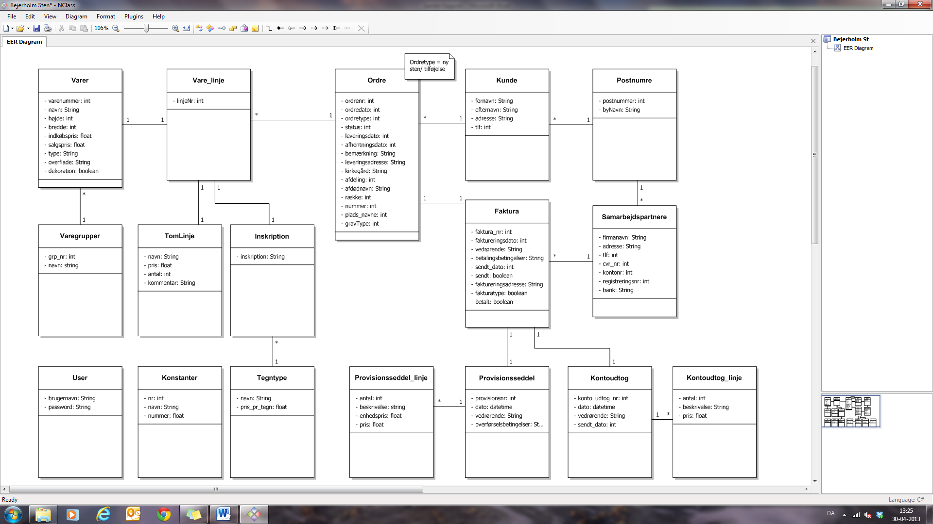

## Hændelsestabel

## Adfærdsmønstre beskrevet i tilstandsdiagram

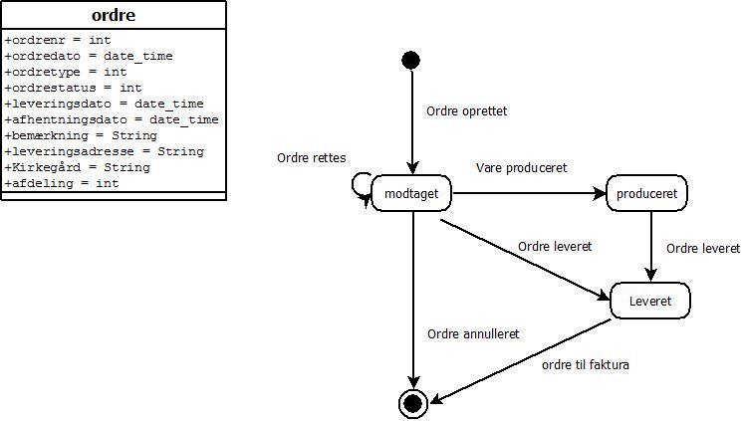

Ovenstående tilstandsdiagram for ordre viser, hvordan et vareobjekt kan være i tre tilstande. Idet en ordre oprettes, ligger ordren gemt i systemet og er dermed modtaget. I denne tilstand kan der rettes i ordren flere gange. Fra tilstanden modtaget kan en ordre annulleres, leveres eller produceres. Da Bejerholm til dels kan betegnes som værende en produktionsvirksomhed, LOLOLOL

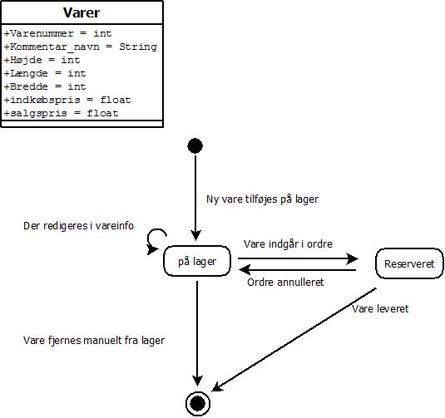

Når en vare indgår i en ordre, ændrer den tilstand til at være reserveret således at der ikke kan opstå dobbelt salg af varen. Annulleres ordren, vil varen være tilbage på lageret. Varens livscyklus, er først endelig idet varen fysisk bliver leveret til kunden og ordren dermed er ændret til en faktura.

Da Bejerholm har stenplader på lageret, der færdigproduceres til en anden vare, er der i virksomheden brug for at kunne fjerne en vare manuelt fra lageret. Produceres der f.eks. en ny gravsten, fjernes den udvalgte plade fra lageret og gravstenen tilføjes som en ny vare med et nyt varenummer. Systemet kunne udvides til også at kunne varetage håndtering af vare i produktionsproces.

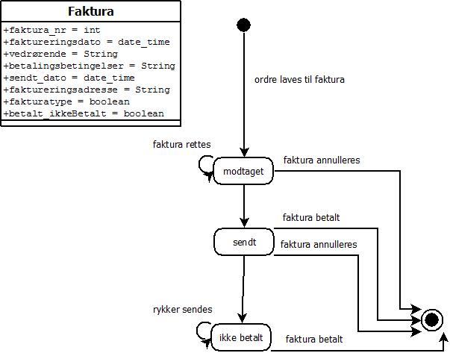

## Brugsmønstre beskrevet i en aktørtabel

## Brugsmønstre beskrevet i et sekvensdiagram

## Funktionsliste

## Brugergrænseflade

## Design

## Operationsspecifikation

## Design af database

# Database